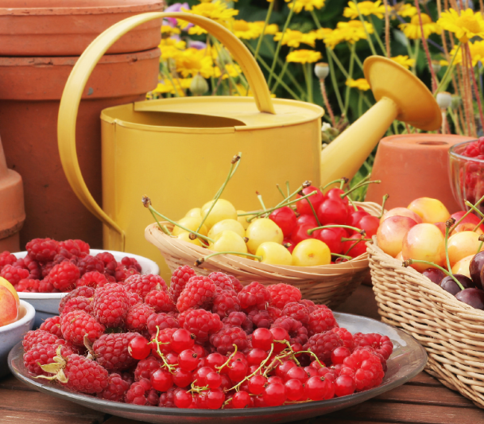
Chapitre 7 :
1 Comment les plantes se développent-elles ?
Je me documente – page 146
document 2 : Obtenir de gros fruits.

ÉNONCÉ

1. Comment pouvons-nous utiliser les restes de fruits que nous mangeons ?
(coche la bonne réponse)
Utiliser la peau pour faire pousser de nouvelles plantes
Utiliser les graines pour faire pousser de nouvelles plantes
Faire sécher puis planter les queues des fruits pour obtenir de nouvelles plantes
Broyer les restes des fruits et les planter pour obtenir de nouvelles plantes

2. Quelle solution existe-t-il pour faire pousser des arbres fruitiers dans des sols pauvres ?
(coche la bonne réponse)
Les arroser plus que les autres arbres Retirer régulièrement les feuilles de l’arbre
Introduire des insectes Ajouter des engrais dans le sol

3. Quel est l’intérêt de faire pousser des arbres fruitiers sous serre ? (coche la bonne réponse)
Obtenir des fruits plus gros Ralentir la croissance des arbres
Éviter l’utilisation d’engrais Permettre aux fruits de ne pas mûrir trop vite

4. Quelles étapes faut-il suivre pour faire pousser une plante à partir d’un fruit ?

……………………………………………………………………………………………………………………………………………………

……………………………………………………………………………………………………………………………………………………

……………………………………………………………………………………………………………………………………………………

……………………………………………………………………………………………………………………………………………………

……………………………………………………………………………………………………………………………………………………

……………………………………………………………………………………………………………………………………………………

……………………………………………………………………………………………………………………………………………………

……………………………………………………………………………………………………………………………………………………

